可依暑假親子FUN清韓雙城行六天《不走人蔘保肝》(入住渡假村一晚)~愛寶樂園(含門票)、首爾明洞、HERO塗鴉秀、IG網紅打卡咖啡廳(每人贈送咖啡或飲料一杯)、RUNNING MAN體驗館、景福宮+韓服體驗【可依】
行程特色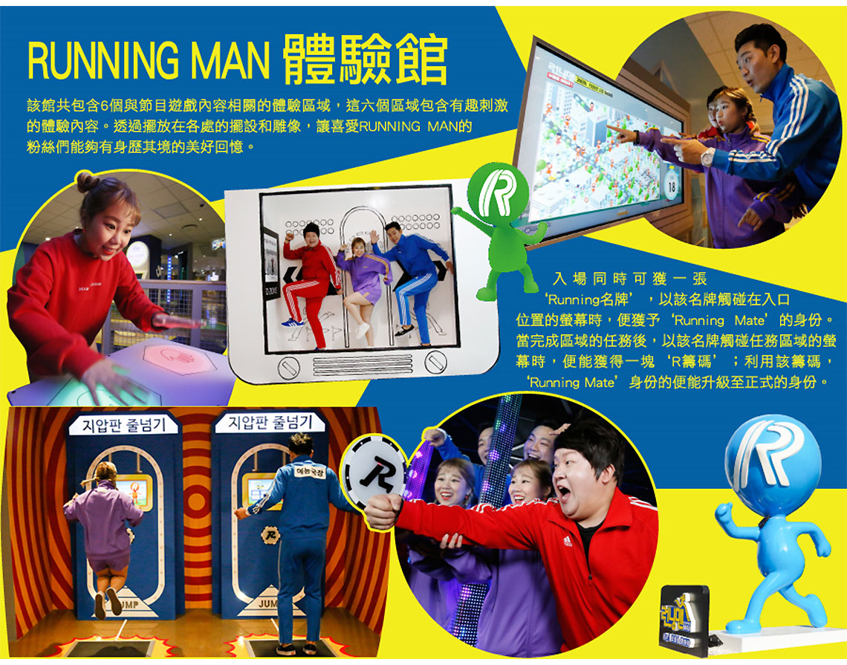
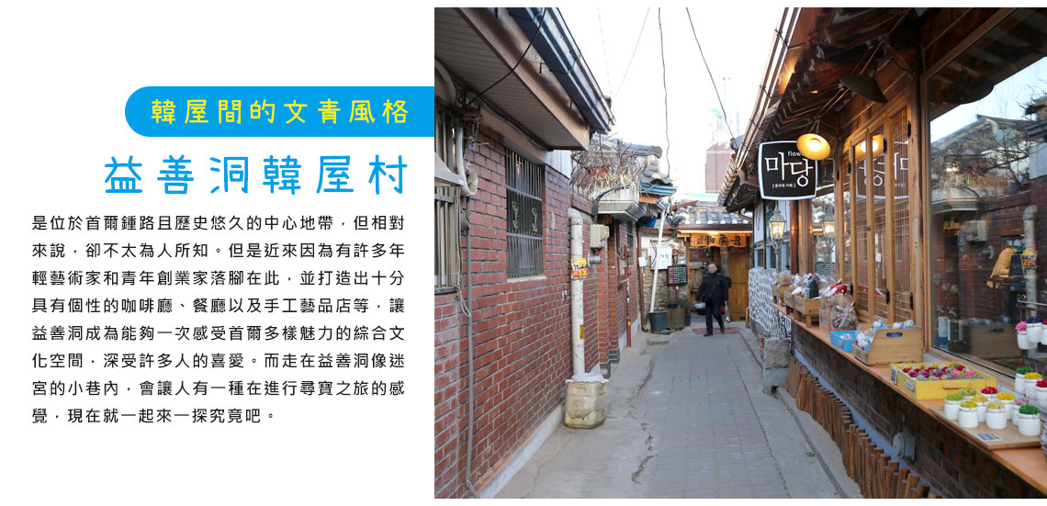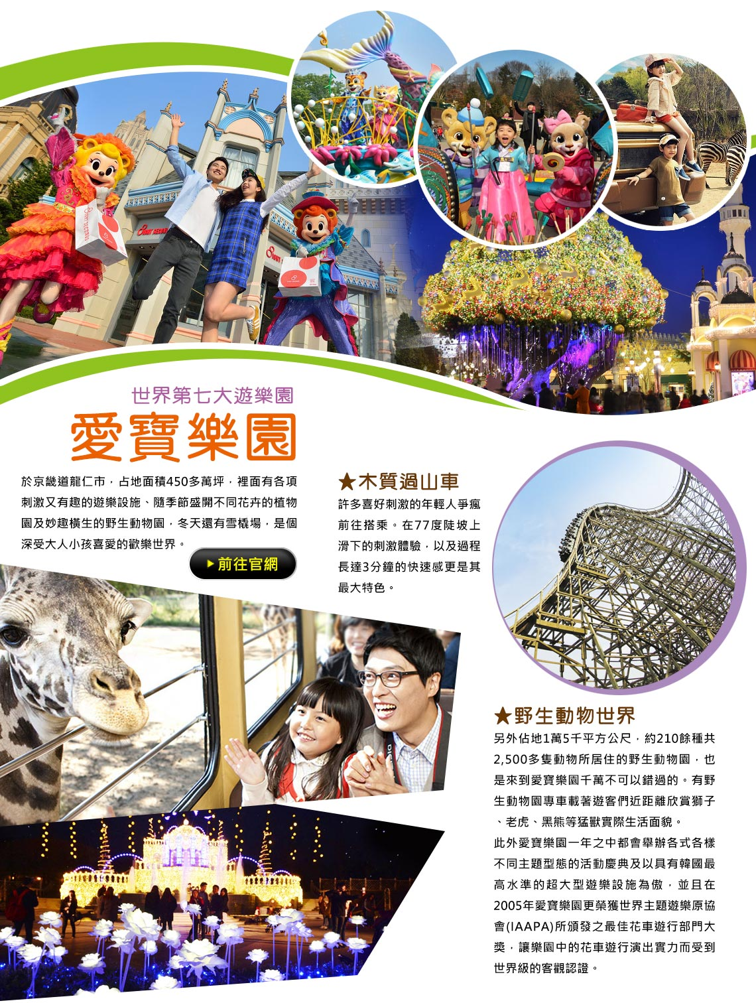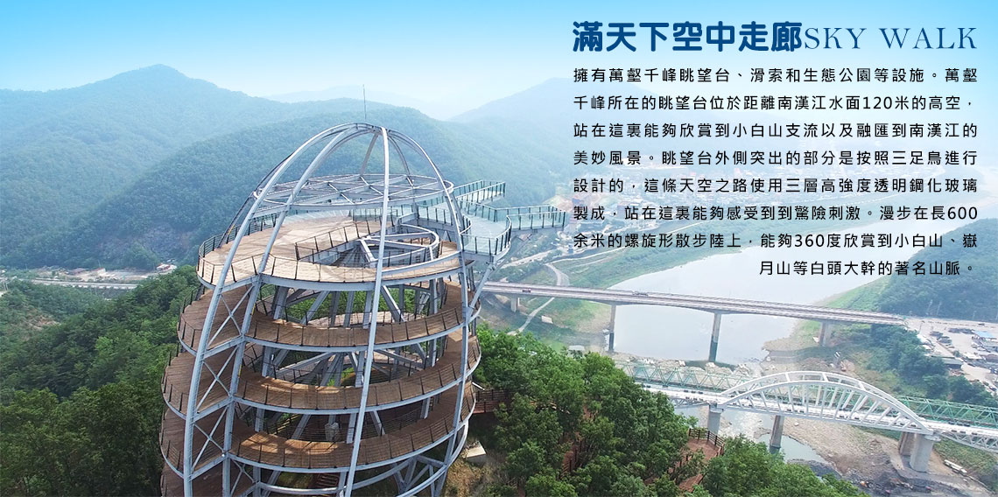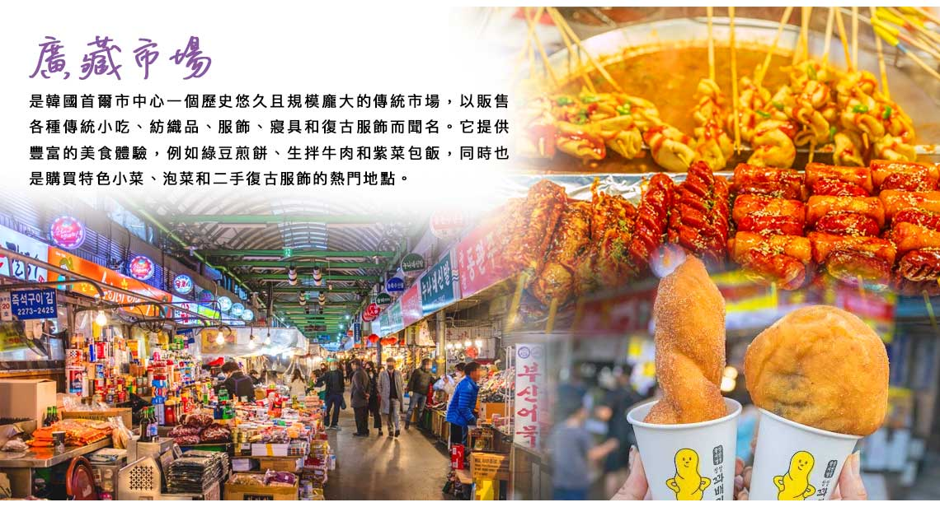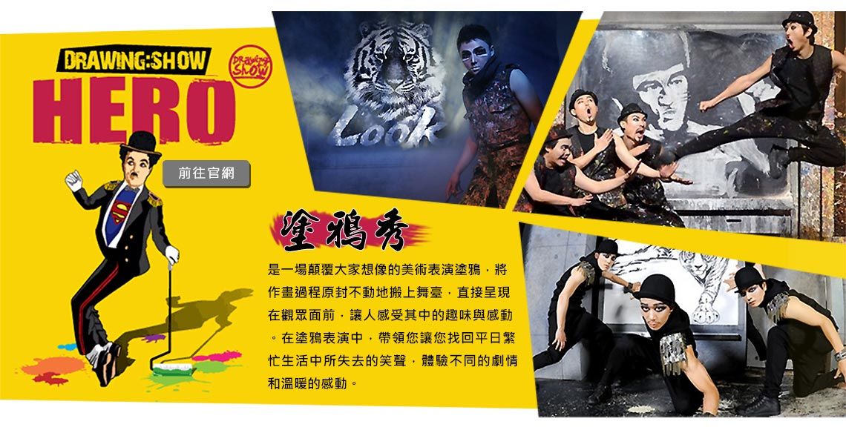

行程內容
第  1  天 | 桃園機場→清州機場→九景傳統市場(美食大探索) TPE/CJJ RF512 13：15~16：40  【九景市場】屬於忠清北道丹陽郡規模最大的傳統市場，至今仍保留韓國鄉下市集的古樸韻味，走入其中感受當地居民的生活日常，笑容燦爛、親切溫暖的大叔大嬸與爺爺奶奶，帶給旅客與眾不同的旅遊體驗。由於蒜頭為當地名產，招牌美食蒜頭血腸、蒜頭炸雞。
 | 早餐：XXX 中餐：XXX 晚餐：★韓國美食100選★馬鈴薯燉豬骨湯+韓式小菜
 | 住宿： 丹陽大明渡假村(二人一戶) 或同級
第  2  天 | 滿天下空中走廊SKY WALK→愛寶樂園(含門票+自由券+遊行表演+四季花園)鮮花狂歡節(3~4月鬱金香慶典；4月賞櫻花；5~6月的玫瑰慶典；6月賞薔薇)  【滿天下空中走廊SKY WALK】擁有萬壑千峰眺望台、滑索和生態公園等設施。萬壑千峰所在的眺望台位於距離南漢江水面120米的高空，站在這裏能夠欣賞到小白山支流以及融匯到南漢江的美妙風景。眺望台外側突出的部分是按照三足鳥進行設計的，這條天空之路使用三層高強度透明鋼化玻璃製成，站在這裏能夠感受到到驚險刺激。漫步在長600余米的螺旋形散步陸上，能夠360度欣賞到小白山、嶽月山等白頭大幹的著名山脈。  【愛寶樂園】於京畿道龍仁市，占地面積450多萬坪，裡面有各項刺激又有趣的遊樂設施、隨季節盛開不同花卉的植物園及妙趣橫生的野生動物園，冬天還有雪橇場，是個深受大人小孩喜愛的歡樂世界。
早餐：飯店內用 中餐：三和花園~(五花肉+烤排骨+雞肉)+韓式小菜無限量吃到飽
晚餐：方便遊玩 敬請自理
 | 住宿： Riviera Verium Hotel 或 仁川海月觀光飯店 或 AIR SKY HOTEL 或同級
第  3  天 | 松月洞彩繪童話村→現代PREMIUM OUTLET→COCONUT BOX(贈送咖啡或果汁一杯)(IG網紅打卡咖啡廳)→特麗愛3D美術館→弘大鬧區  【松月洞彩繪童話村】位於仁川中國城旁，在看到可愛的彩虹愛心拱門時，代表仁川童話村就抵達了，隨即開啟大家的童話世界之旅，整個街道充滿了童話的純真氣息，這裡的房子不像是其他的壁畫村，只是在房子上塗鴉，而是做立體的設計。  【松島現代Premium Outlet】內有大家熟知的COACH、Gucci等精品品牌，地下室還有美食街，可以連通隔壁的「TRIPLE STREET」一起逛，可說是完全滿足購物欲呢。  【Coconut Box】是一個以「城市裡的峇里島度假村」為概念，提供豐富展覽和表演體驗的遊樂空間。全館共有32間度假屋以及7個體驗區，不僅能在獨立的空間放鬆休憩，還能遊走各展區體驗多樣展覽的樂趣。  【特麗愛3D美術館】館內展示的雖然是平面圖畫，但用肉眼看時卻會有3維的視覺效果，十分神奇，而Trickeye也就是「錯視畫法」的意思。這裡每幅圖畫都栩栩如生，遊客不僅能獲得超酷的視覺體驗，還可以在畫前擺出各種有趣的Pose來拍照，有種進入到畫中世界的感覺。  【弘大鬧區】弘大是許多人第一次來韓國的必訪景點，不僅有著眾多逛街景點，還有各式各樣的美食餐廳、體驗活動，感受當地的熱鬧氛圍，買到滿滿戰利品。
早餐：飯店內用 中餐：烤肉學校~美味五花肉+大醬湯+季節小菜無限量吃到飽
晚餐：★米其林指南必比登推薦★百年土種蔘雞湯
 | 住宿： Riviera Verium Hotel 或 仁川海月觀光飯店 或 AIR SKY HOTEL 或同級
第  4  天 | 景福宮+韓服體驗→RUNNING MAN體驗館→廣藏市場(美食大探索)→HERO塗鴉秀→首爾明洞  【景福宮】景福宮內最具朝鮮代表性建築的慶會樓與香遠亭蓮花池，至今仍保有當時的面貌。勤政殿的月臺(宮殿正殿前寬廣的平臺)與石雕等，也都是當時雕刻藝術的代表。目前興禮門外西側建有國立古宮博物館，景福宮內香遠亭東側則有國立民俗博物館。  【RUNNING MAN體驗館】SBS 人氣綜藝節目主題體驗館誕生了！不要光看電視啦，讓自己成為真正的Running Man，成為電視裡的主角，闖關途中收集R幣，闖過重重關卡，尋找隱藏在Running Man的寶物，就有機會成為真正的Running Man。  【廣藏市場】裡滿滿都是在地美味的韓國小吃，其中綠豆煎餅、麻藥紫菜飯捲、生章魚、牛肉拌飯、大麥拌飯都很受歡迎，是不同於明洞、弘大等觀光景點區的小吃滋味。  【塗鴉秀】結合了音樂、光線並利用幽默的表現，舞台表演結合各種畫作表現，將每幅畫變的栩栩如生，讓每幅畫在最後完成時都保證使您驚呼連連，讓您輕鬆地觀賞演出，同時體會最美的藝術氣息，您絕對不能錯過！  ※註：若遇秀休館或滿座，行程將作先後順序調整，不便之處敬請見諒！  【首爾明洞】整個韓國流行指標的代表地區，舉凡國內外知名品牌服飾、運動用品、流行文具雜貨等當年度最新流行時尚商品均可在這裡購買到。明洞的魅力，絕對令您難以招架，是個購物天堂。
早餐：飯店內用 中餐：★米其林指南推薦餐★滿足五香豬腳+餃子年糕鍋+蕎麥麵
晚餐：方便遊玩 敬請自理
 | 住宿： Riviera Verium Hotel 或 仁川海月觀光飯店 或 AIR SKY HOTEL 或同級
第  5  天 | 益善洞韓屋村(韓國SNS熱門打卡景點)→韓流時尚彩粧店→韓國文化體驗營(水果大福DIY+韓服體驗+海苔博物館+韓流潮拍大頭貼)→韓國超市巡禮→城安街商圈(韓劇阿爾罕布拉宮的回憶的拍攝地)  【益善洞韓屋村】是位於首爾鍾路且歷史悠久的中心地帶，但相對來說，卻不太為人所知。但是近來因為有許多年輕藝術家和青年創業家落腳在此，並打造出十分具有個性的咖啡廳、餐廳以及手工藝品店等，讓益善洞成為能夠一次感受首爾多樣魅力的綜合文化空間，深受許多人的喜愛。而走在益善洞像迷宮的小巷內，會讓人有一種在進行尋寶之旅的感覺，現在就一起來一探究竟吧。  【韓國文化體驗營(水果大福DIY)】韓服體驗+海苔博物館+韓流潮拍大頭貼  【海苔博物館】飲食多偏重口味的韓國，其人氣養生零食韓國海苔片，口味也與大家熟知的日式海苔迥然不同；韓國海苔在當地又稱為「紫菜」，經過油炸後收乾，灑上少許海鹽後，就成為口感酥脆、齒頰留香，便於搭配各式韓式料理的美味海苔！  【城安街商圈】清州城安街(城內路)商圈。 忠清北道最大城市的「清州」，有一處媲美「首爾明洞」的熱鬧商圈，就是「城安街」(或稱城內路)， 無論是美妝丶服飾丶文具..等各類商品，在這裡都可以買到，還有電影院丶HOMEPLUS賣場等，商圈機能相當好。 此外，先前熱播韓劇《阿爾罕布拉宮的回憶》第13.14集，劇中所說的"明洞"其實就是在城安街唷！！！
早餐：飯店內早 中餐：寶寶廚房-超級海鮮鍋(活章魚.鮑魚.蟹.貝類.蝦.干貝.蛤蜊)
晚餐：白種元餐廳~新村食堂熱炭醬燒烤肉+7分鐘豬肉泡菜鍋(2人一鍋
 | 住宿： J-ONE酒店 或同級
第  6  天 | 清州機場→桃園機場 CJJ/TPE RF511 10：30~12：20  集合前往機場，揮別短暫的韓國之旅、互道珍重後，返回臺灣溫暖的家。
 | 早餐：飯店內用或發放韓幣6000 中餐：XXX 晚餐：XXX
 | 住宿： 溫暖的家

注意事項
《成團人數》
- 本行程最低出團人數16人以上(含)，最多為42人以下(含)，台灣地區將派遣合格領隊隨行服務。
《行程費用不包含以下項目》
- 售價不含全程領隊、導遊及司機之服務費，每人每日300元台幣。
- 個人新辦護照費用。
- 旅遊平安保險及旅遊不便險。
- 若於韓國確診時之隔離飯店及相關車資等費用。
- 返台檢疫要求之檢測、隔離飯店及相關車資等費用。
- 純係私人之消費：如行李超重費、自購商品、飲料酒類、洗衣、電話、電報及私人交通費。
- 若為一位大人 或 一位大人帶一位嬰兒報名參加，或需求單人入住一間房，需加收單房差。
- 一經確認後如個人因素取消或被拒絕入境韓國，將無法申請退費。
- 團體旅責險不包含當地染疫後的所有醫療費用。
《可依航空注意事項》
- 此團型使用團體機位，航班不可指定、不可延回、不可更改進出點、不可指定座位。
- 若需指定航班，建議改訂個人機票，以確保訂到您所需之航班，加價幅度依各航空公司之規定，另外提供報價。
- 航空公司保留航班時間調整及變更之權利。
- 此航班包含手提行李10公斤來回，拖運行李20公斤來回。
- 此航班機上不含餐食和水。
- 請務必於起飛前3小時抵達機場辦理登機手續，逾時關櫃旅客需自行負責。
- 可依航空關櫃時間為起飛前45分鐘，逾時未能辦妥登機手續敬請自行負責。
《參團須知與相關提醒》
- 以上行程僅供參考，正確之行程內容、班機時間、降落城市及住宿飯店，請以行前說明會資料為準。
- 團體若為特殊拜會團、會議參展團、學生團體，不適用於本行程之報價，需另行報價。
- 本行程恕不接受韓籍旅客及其家屬參團;當地參團須提供來回電子機票，恕不接受於韓國打工度假及工作者參團。
- 特殊規定如下：參加本行程若逢以下條件限定，費用需另計：
A.此行程報價限持中華民國護照散客參團適用，整組包團、參展團、會議團、學生團等特殊團體需另行估價，詳情請洽詢您的服務人員。旅客若提供或隱瞞不實資料經查明屬實，本公司有權拒收訂單，此為維護雙方誠信及旅遊品質，造成不便之處，敬請見諒。
B.學生及外籍人士(不含韓國籍)，單持一本外國護照者，每人需加收NTD6,500元(彩妝照走)。
C.單筆訂單不足24歲及65歲以上報名人數不可超過半數，若超過半數則價格另議～請洽業務人員。
D.此行程報價僅適用於正常之散客報名，如遇特殊團體則團費需另計～請洽業務人員。
- 本行程設定為團體旅遊行程，故為顧及旅客於出遊期間之人身安全及相關問題，於旅遊行程期間，恕無法接受脫隊之要求；若因此而無法滿足您的旅遊需求，建議您另行選購團體自由行或航空公司套裝自由行，不便之處，尚祈鑒諒。亦不接受單幫客，僅能接受持台灣護照之旅客參團，持非台灣護照者，請洽業務人員另行報價確認。
- 本團體行程景點若客人不參加者，視為自動棄權，恕無法退費，本產品報價中所含景點門票等均按旅行社扣價核算，旅客不再享受其他折扣與優惠，亦不另行退還差價。
- 為考量旅客自身之旅遊安全並顧及同團其它團員之旅遊權益，年滿70以上及行動不便者之貴賓須有同行家人，方始接受報名，不便之處，尚祈鑑諒。
- 韓國因響應環保減少廢氣、汽機車、大型車停車超過3分鐘即須熄火關閉引擎，否則將會記點罰款，故司機會等客人上車後再開引擎及空調，請見諒！

